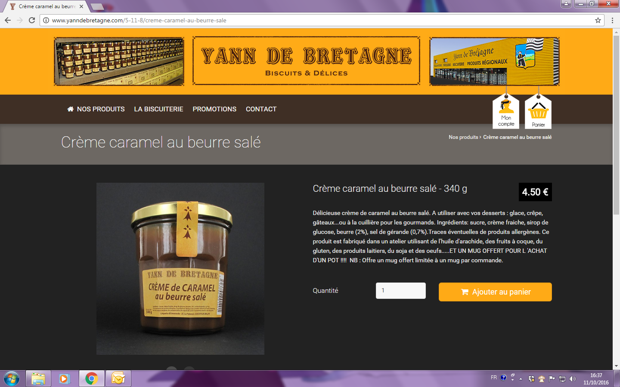

**Opération « *spéciale Apel* »**

**VENTE de CARAMEL au beurre salé**

**biscuits  et gâteaux**

***Nom de l’établissement :........................................................................................................................***

***Nom du responsable de l’opération (+ coordonnées tel et mail) : ...................................................................................................................................................................***

**Adresse complète de livraison * : ……………………………………………………………………………………………………………………….**

**……………………………………………………………………………………………………………………….**

|  |  |  |  |
| --- | --- | --- | --- |
|  | Nombre | Prix unitaire | Total à payer |
| Caramel beurre salé  (Pot 340g) | ..……….. | 2,5 € | ........ € |
| Palets bretons | …………. | 3,5 € | ........ € |
| Galettes fines | …………. | 3,5 € | ........ € |
| Gâteau breton | …………. | 3,5 € | ........ € |
| Croquant breton | …………. | 3 € | ........ € |
| **Frais de livraison (en Bretagne)** :2**0€**  **Gratuit** à partir de **400 €** de produits commandés. | | | ........ € |
| **Total dû** | | | ...........€ |

***« Livraison 15 jours après réception de votre commande et du règlement »***

*Préciser la date que vous souhaitez* ***en tenant compte de ces 15j****: Le / / 202....*

***Règlement par virement ou chèque à l’ordre de* l’APEL de Bretagne**



Fait le...................... à ......................

Signature :

Menerpôle – le Gouray – 22330 Le Mené –

09-61-69-40-90 – [apelbretagne@apel.bzh](mailto:apelbretagne@apel.bzh)

(*) : Privilégier un lieu où il y a toujours une personne pour accueillir la livraison, sans déranger la classe, comme par exemple un secrétariat ou la cantine lorsque c’est possible.